

Bubblegum

Dokumentation Teil 1

Version 1.0.0, 08.07.19 | Projektteam: Joey Sciamanna, Nicola Schüepp

Inhalt

1 Abstract 2

2 Anforderungsanalyse 3

2.1 User Stories 3

3 Lieferumfang 4

3.1 Applikation 4

3.2 Dokumentation 4

4 GUI Design 5

4.1 MockUp 5

5 OO Analyse- / Design 6

5.1 Klassendiagramm 6

5.2 ERM 6

# Abstract

Unser Projekt umfasst einen der schönsten Online Chats im WWW. Unser Projekt nannten wir BubbleGum. BubbleGum ist ein Online Chat welcher den Nutzern ermöglicht ohne grossen Aufwand mit anderen Nutzern kurze Nachrichten auszutauschen (Quick Chat). Aber auch komplexere und Grössere Konversation in Gruppen sind mit BubbleGum in den sogenannten Bubbles möglich.

# GUI Design

## MockUp

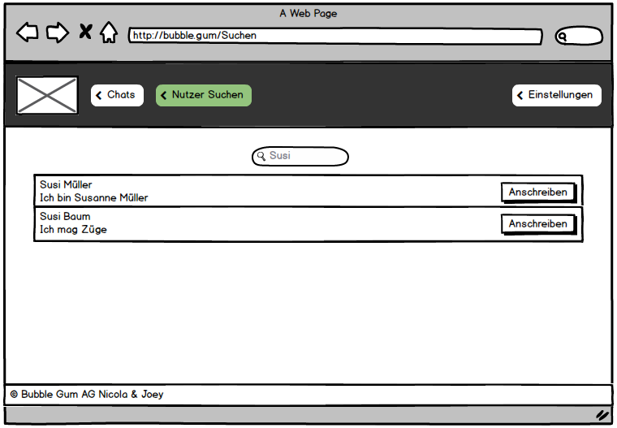

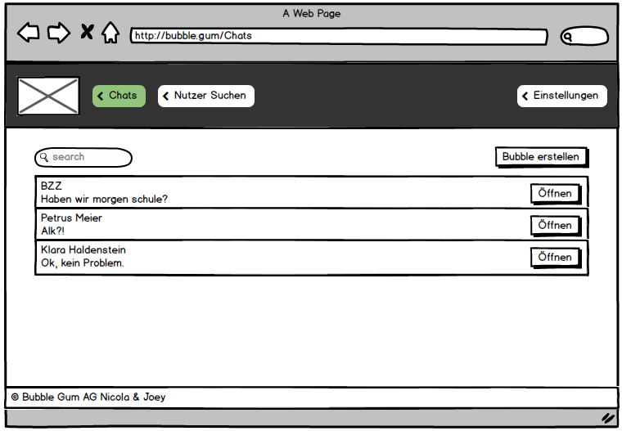

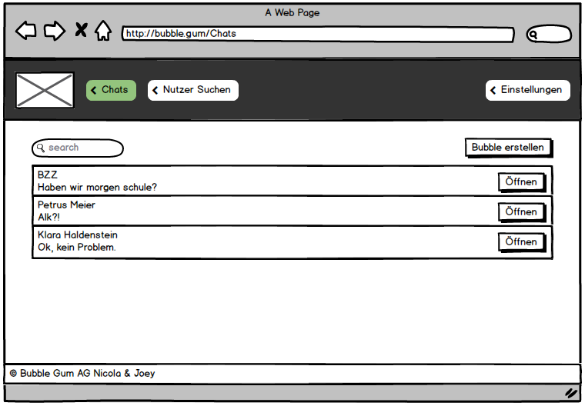

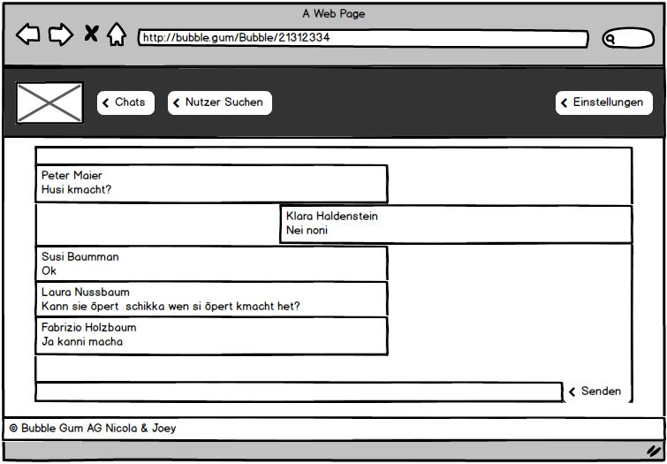

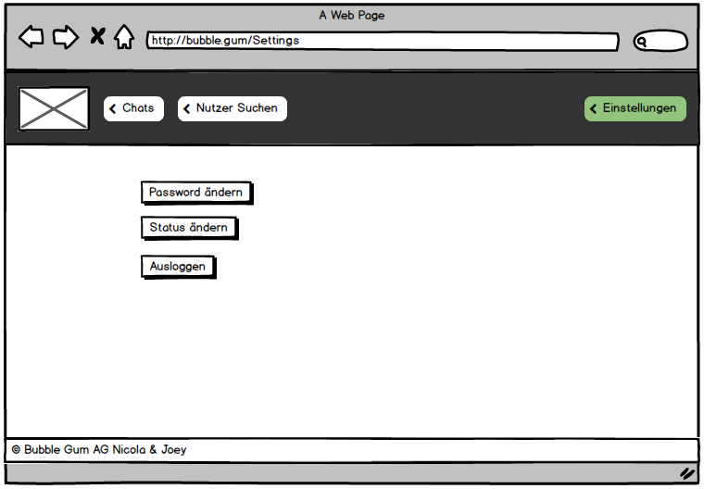

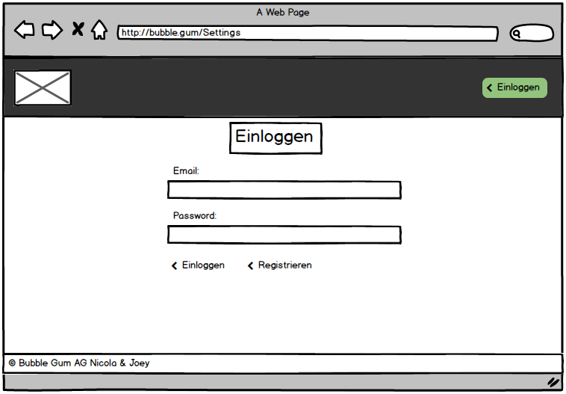

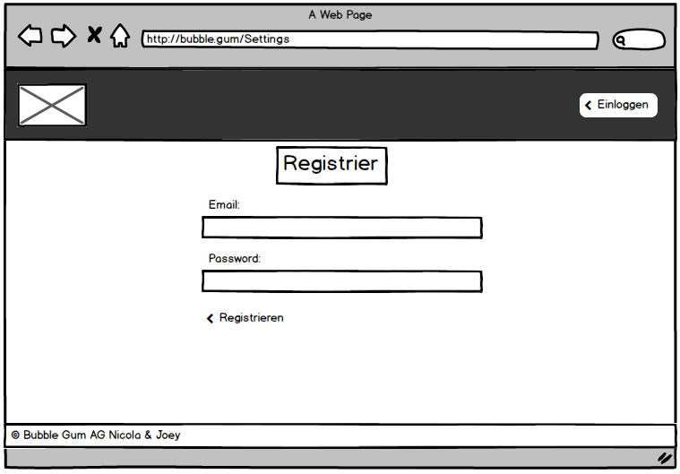

# OO Analyse- / Design

## Klassendiagramm

Vollständiges UML Klassendiagramm. Es muss nur die Modellschicht (Abstraktion der Realität) darstellen. Klassenbeziehung (Vererbung, Assoziation), Sichtbarkeitsmodifikatoren, static, Datentypen, Attribute und Methoden müssen vollständig sein. Bei Assoziationen müssen Richtung, Rollen und Kardinalitäten angegeben werden. Java Standard Klassen und Klassen aus verwendeten Frameworks müssen nicht modelliert werden, ausser es trägt zu einem besseren Verständnis bei.

## ERM

